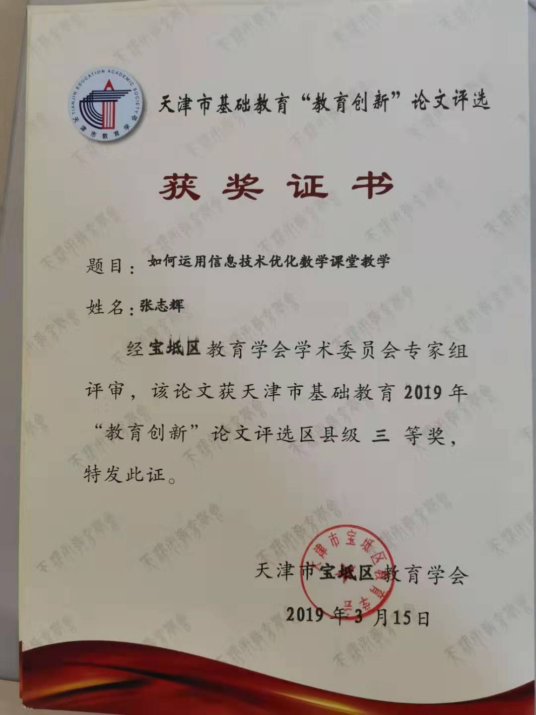

如何运用信息技术优化数学课堂教学

摘要：知识来源于生活，生活中处处有数学。学生在生活中对于数学观点往往都是无意识的，缺乏的。我们要做的是运用现代信息技术，构建学生一个学习和生活经验的连接点，架起思维的桥梁，让学生能够体会到数学无处不在，能够让学生以数学的眼光看待生活，增强学生的数学意识，培养学生的数学综合素质和兴趣，提高学生的实践应用能力。

关键字：信息技术 学习效率 数学兴趣

处于现在小学数学教学中，能够把现代信息技术融入学科教学，以生动具体的“图、文、声、像”来构建教学中的人文情景，进而使抽象的教学内容实现具体化、清晰化，使学生的抽象思维能够活跃地参与到教学活动中，使其能够进行实践操作，科学地记忆知识，进而使教师以教为主变成学生以学为主，能够做到充分地提高教学质量，优化教学过程，增强教学实际效果。就此问题，我想浅谈本人在实际教学中的几点看法：

一.运用信息技术激发学生学习数学的兴趣。

其实学习对于学生生来说是一种艰苦的脑力劳动，关键是需要在其中找到其中的乐趣才能更好的发挥自己的思维。正所谓：“知之者不如好之者，好之者不如乐之者。那么如何才能有效地激发学生的在学习中的兴趣呢，这一直会是我们数学教师探索的主题。在这个信息技术高度发达的现在，信息技术在教学中的出现，将会为数学课堂教学带来了一个崭新的局面。

第一:信息技术手段进入课堂，已经是一种相对普遍的趋势，因为课件、白板等信息技术工具有利于教师教学内容的展开，当教师思路清晰时能够很好的把握上课的每一个细节，成功上好自己的每一节课。当教师思维结构跟教材出现误差时，经常会重难点讲解不是很彻底，这时信息技术和多媒体的应用就完美地解决了这个问题，教师只需把教材大纲重难点体现在课件中，就能避免以上情况的发生。因为我们是按照教案做好的课件，这样就能把这样思路不清的情况消灭在准备阶段，对于教师上课起到了很好的辅助作用，能够清楚的把握课程的节奏。例如我在教学“立体图形的特征” 时，我使用了信息技术进行教学，先在屏幕上以动画的方式显示了一个长方体的合并和展开不断出现的画面作为开题画面，通过一只蚂蚁在画面上的运动，并加上优美的音乐，马上吸引了同学的注意力，使同学们产生关注的情绪，同学们开始对于老师上的数学课充满了渴望，从而能够更好的让学生理解老师所教的内容。

第二:信息技术进入课堂，能充分调动学生的学习的主动性,促进学生对于学习充满好奇心，在学习中能够找到令他们感兴趣的地方，进而增强学生的学习兴趣，更好地促进知识的吸收，也会令教师在轻松的环境中把课程呈现给学生们。例如我在一年级教学“九加几”的课程当中，我以动画的方式呈现给学生“凑十法”，学生们认真看每一个细节，积极配合教师的每一个问题，使这节课轻松自由，并且最后反馈很好，做到了师生的合作化教学。

第三:信息技术能够充分培养学生创新思维，我一直坚信兴趣是陪伴孩子的最好的老师，让学生感兴趣才能更好的促进学生有效的学习，进而让学生能够积极地思考，并且更加深入地了解所学内容的难点以及容易忽略的知识点，信息技术能够清楚地把学生所需要学的东西呈现出来，能够抓住学生的思维，把学生带入一个崭新的天地当中，做到激发学生的创新思维，思考出课本中所没有内容，更好的贯彻学生的知识系统。

二.运用现代信息技术提高数学课堂的效率。

在数学课堂上运用信息技术进入课堂，不仅可以让学生感觉数学教学中一些看起来难度比较大的问题更加轻松，同样使得一些抽象的东西更佳具体化，生动形象的给学生呈现出了他们的样子，让学生避免了很多错误的发生，为课堂教学提高了效率。那教师应怎样应用信息技术来优化自己的课堂呢？就现在信息技术水平完全可以做到孩子与教师人手一台电脑的水准，教师在教学的过程当中，可以开启语音以及画面同步，讲解的过程更加贴近学生，学生的学习也更加自由化。

（一）利用多屏监控提高课堂教学管理

教师可以在自己的主机屏幕上监控一个或者多个孩子的屏幕，系统会把学生的影像按照多屏或单屏的方式呈现给教师，教师可以通过该功能进行师生间的互动，并且时刻把握学生的学习动态，而且对学生没有任何坏的影响。比如：在学生开始画规则图形时，有些学生感觉会比较吃力，我通过多屏监控，可以选择集体讲解或者单个辅导，节省了一部分学生的学习效率，也能保证每个学生注意力的集中和问题的有效率反馈。

（二）利用教学辅导学生对于操作能力的提高

教师可以单独对某一个学生进行个别辅导，学生在操作的同时，学生机的界面可以出现在教师机的界面，教师使用电脑对学生机进行操作，也就是学生和教师共同操作学生的界面，保证了辅导个别学生时对于其他学生没有影响。就比如：学生学习画图时，开始会很难掌控，进而会桌面凌乱，在教师机上就可以帮助学生进行操作，帮助学生挪移布局，做出正确的处理方式，同时也让学生提高合理利用有限空间的能力。

（三）教学典范转播，巩固并评价学生的操作

教学转播就是教师可以选择一个操作正确或者比较典型的学生，将其屏幕呈现给大家，给其他学生做出示范。在学生操作过程中，教师可以随时插手学生的操作进行矫正或者图形进行优化。就比如：学生在解决计算难题时，教师可以选择问题比较突出的学生或者优秀者做示范，进而帮助大家理解这种题的思维过程，充分做到剖析问题的内涵，促进学生举一反三思维的形成。

三．运用现代信息技术加大教学密度和提高信息接收量。

自从教程改革以来，每位教师应该深有体会，教材内容含量增加，但是相应的课程不变，就造成了学生每节课需要吸收的内容要变得多很多，就这个问题有效的解决办法是让学生每节课有效率的吸收课本知识，从而信息技术就成为了我们解决问题必不可少的帮手了。

（一）简化教学内容，提高教学效率

简单的说就是教学中有很多知识是可以通过观看变化呈现给学生来领会出知识结构的，可是在以前教师通过粉笔很难绘画出来，不能有效的让学生观察到图形变化趋势或者三维空间形状，这时信息技术就是一个很好的帮手，利用有效的软件很多东西一目了然。例如：在《统计图》的教学中，我利用电脑的Excel功能，设计了简单的折线统计以及复合折线统计图，充分呈现了图形变化趋势，并让学生亲自动手感受图形变化，无形中节省了教师讲解的时间，而且更加记忆深刻。更重要是的是我还间接的教会了学生怎么利用电脑的Excel功能，一举两得。以往两节课时完成的教学任务，在运用信息技术教学之后，压缩成一节来完成，同时又调动了学生的各种感官，让学生积极投入到思考中来，加深学生对于新知的理解，做到了以教师为主导，以学生为主体，以信息技术为中介的目标来优化课堂，提高了教学的效率和质量，还能减轻学生的一些负担。

（二）以兴趣引导学生接受知识

现在教学中经常会遇到接受能力慢，容易走神的学生，归咎原因还是在于学生对课程的感兴趣的程度不高，自身自律性差，不会管住自己上课认真听讲。就此问题也一直是现在教学中的重难点，攻克此问题也不是不可能的。关键在于教师怎么把自己的课程变得更加吸引学生的注意力，让课程显得丰富多彩，让学生感觉学中有玩，高高兴兴地收获了知识。在教学“一年级混合加减法”的过程当中，我运用希沃白板5当中的程序，以水果忍者游戏的形式让学生找到正确的答案，学生在一边玩的过程当中，判断出什么样的式子是正确的，既锻炼了学生，也让孩子们很开心，一直在说还想上这样的课程。做到了全员参加，全员喜欢，在玩中学，感官和思维同样得到了锻炼。

四．运用现代信息技术手段让生活走进课堂

知识来源于生活，生活中处处有数学。学生在生活中对于数学观点往往都是无意识的，缺乏的。我们要做的是运用现代信息技术，构建学生一个学习和生活经验的连接点，架起思维的桥梁，让学生能够体会到数学无处不在，能够让学生以数学的眼光看待生活，增强学生的数学意识，培养学生的数学综合素质和兴趣，提高学生的实践应用能力。就比如：在一年级课程“几和第几”的教学中，我把静止的排队买票活动变成生动的场景，在生动有趣的生活中加深了学生对于基数和序数的认识，进而学会处理生活中也会遇到的问题，将信息技术融合到数学学科教学中来，做到了充分运用各种信息资源，让生活走进数学课堂，增强了学生的数学意识。

总之，信息技术融入到教学中来已经是一件很普遍的现象，但是如何融得恰到好处，如何融得有效果一直也是问题所在，就现在学生特点要以提高教学质量的融入信息化为主旨，吸引学生对于学的兴趣，充分发挥学生们好玩、思维开阔等特点运用信息技术手段，进而提高教师教以及学生学的效率，做到教师上好每一课，学生学好每一科。